Лабораторная работа №11
Тема: «Java-апплеты»
По курсу: «Введение в программирование на Java»

Цель работы: получение практических навыков по созданию Java-апплетов.

Задание на лабораторную работу:
- Разработать Java-апплет, который будет работать в веб-браузере и выполнять прорисовку фрактала или графика функции, заданной неявно или параметрически, в зависимости от номера варианта.
- Протестировать правильность выполнения задания.

Содержание отчета:
1. Титульный лист.
2. Задание.
3. Результаты работы программы для всех тестов.
4. Распечатка программы.
5. Экранные формы.

Варианты заданий:

- Астроида
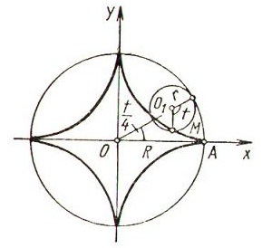
- Декартов лист
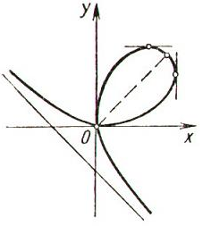
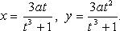
- Кардиоида
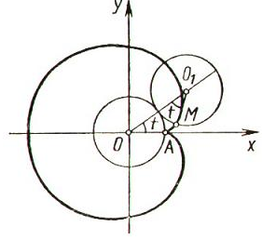
- Лемниската Бернулли

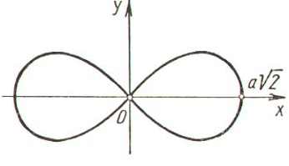
или
ρ² = 2a²cos(2φ).

- Строфоида
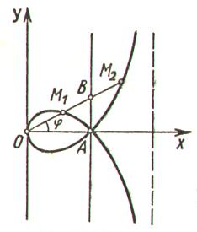
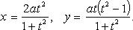

- Розы


- Гиперболическая спираль
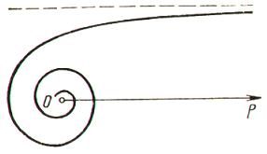
Параметрическая запись уравнения: x= k·cos(t)/t; y=k·sin(t)/t. При t->0: x-> ∞; y->k

- Логарифмическая спираль
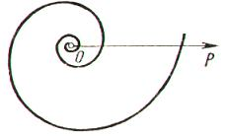

- Спираль Ферми
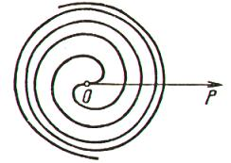

- Спираль параболическая
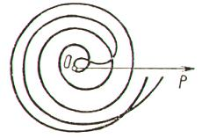
- Спираль Галилея
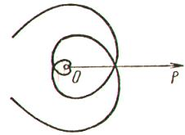
- Каннабола
ρ = (1 + sin(φ))(1 + 0.9cos(8φ))(1 + 0.1cos(24φ))
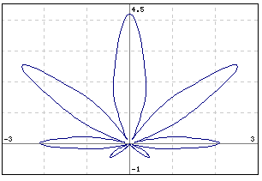
- Цепная линия
y = a·(exp(x/a)+exp(-x/a))/2
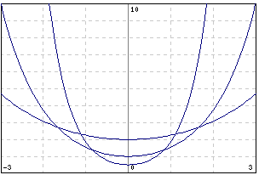
- Фрактал – кривая дракона.
Сначала берется отрезок единичной длины. Затем он заменяется на два отрезка, образующих боковые стороны равнобедренного прямоугольного треугольника, для которых исходный отрезок является гипотенузой. В результате отрезок как бы прогибается под прямым углом. Направление прогиба чередуется. Первый отрезок прогибается вправо (по ходу движения слева направо), второй – влево, третий – опять вправо и т.д. Таким образом, после каждого шага число имеющихся отрезков удваивается, а длина каждого соответственно уменьшается в √2 раз.
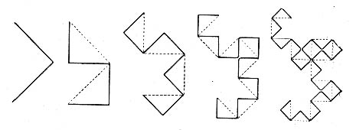
- Фрактал – кривая коха.
Имеются координаты двух точек на плоскости - начало и конец. Эти точки соединяются отрезком, отрезок делится на три равные части, так: _ _ _ Из отрезка выбрасывается середина и вместо нее достраивается "галочка": _/\_. При этом все четыре получившихся отрезка имеют одинаковую длину. Для каждого из четырех получившихся отрезков мы проделываем ту же самую процедуру что и для первого этапа - вырезаем середину и достраиваем "галочку". Проделать n этапов.
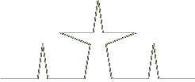

- Фрактал - треугольник Серпинского
Имеется треугольник, на каждой стороне выбирается середина, середины попарно соединяются, и к трем из полученных треугольников эта процедура применяется снова. Пример:
